**Установка виртуального принтера на Arch**

1. Для установки всех компонентов CUPS в Arch открываем терминал и выполняем:  
   sudo pacman -Syu cups cups-pdf ghostscript
2. Далее запускаем службу печати:

sudo systemctl enable cups.service

sudo systemctl start cups.service

1. Создаем папку для PDF-файлов:

mkdir -p ~/название_папки

1. Открываем файл конфигурации CUPS:

sudo nano /etc/cups/cups-pdf.conf

1. Находим строчку, начинающуюся с Out и меняем ее на:

Out /home/имя_пользователя/название_папки_из_3_пункта

1. Сохраняем файл и закрываем его:

Ctrl + x -> y -> ENTER

1. Перезапускаем CUPS:

sudo systemctl restart cups.service

**Настройка CUPS**

После установки необходимо **настроить CUPS**, чтобы создать виртуальный принтер:

1. В веб-интерфейсе CUPS (по адресу http://localhost:631) выбрать **«Администрирование»**, затем **«Принтеры»** и **«Добавить принтер»**

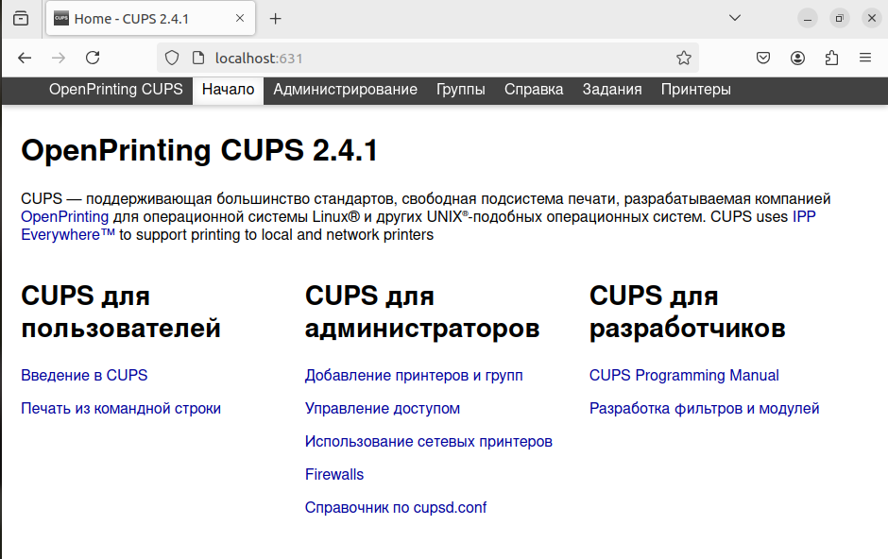

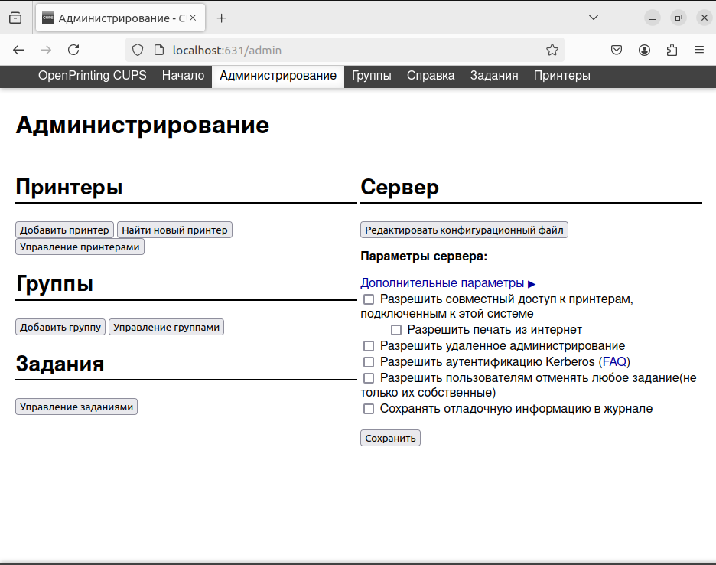

1. Вводим свой логин и пароль.

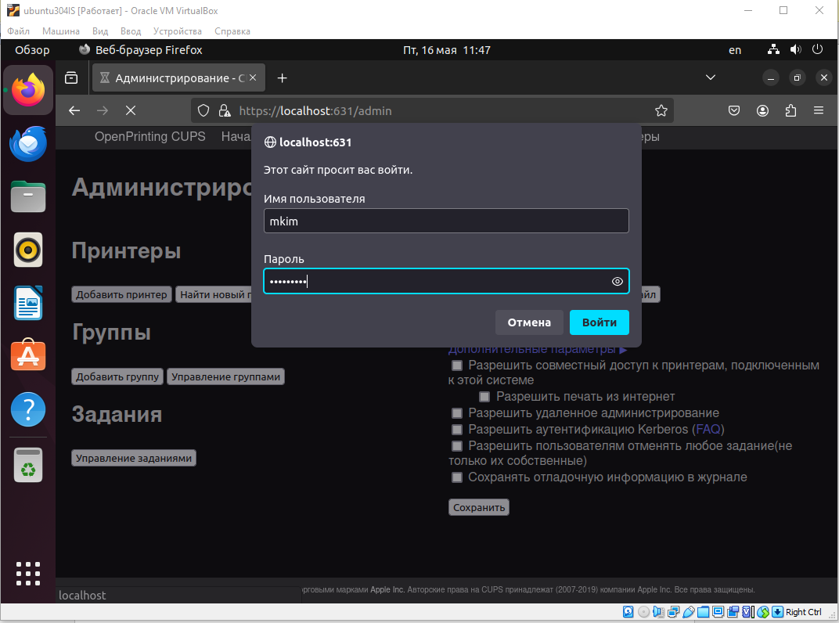

1. В списке доступных вариантов выбрать **«CUPS-PDF (Virtual PDF Printer)»**.

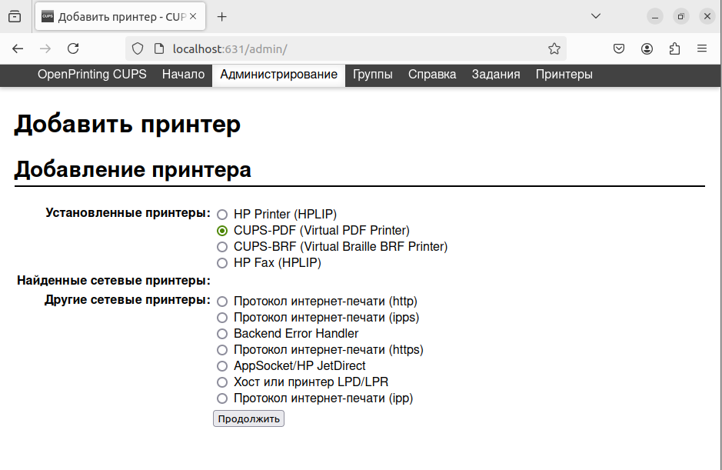

1. Настроить параметры принтера: задать его имя, выбрать «разрешить совместный доступ к этому принтеру»

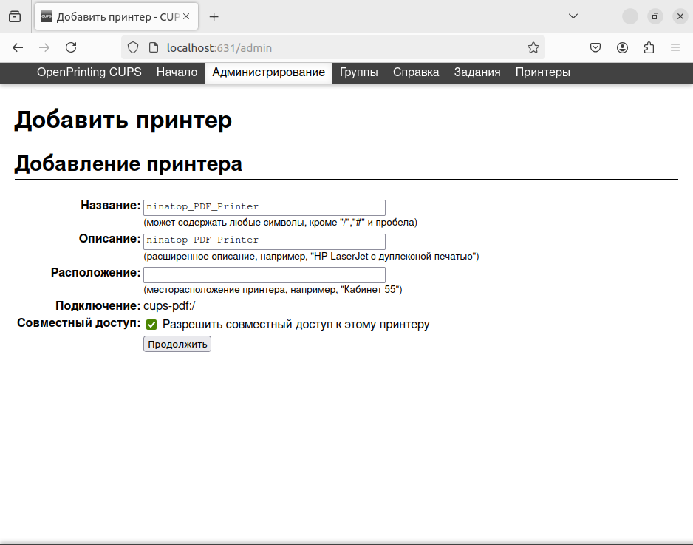

1. Выбрать **«Generic»**

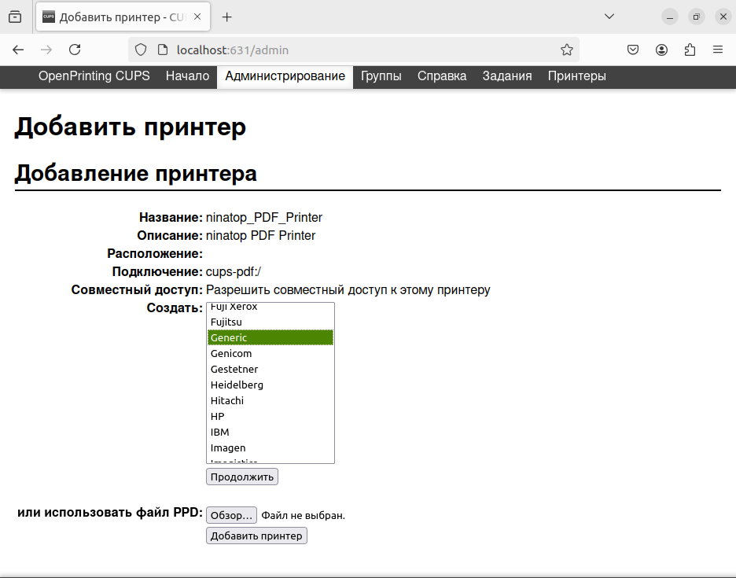

1. Выбрать драйвер для принтера — **«Generic CUPS-PDF Printer (w/options) (en)».** Нажать «Добавить принтер»

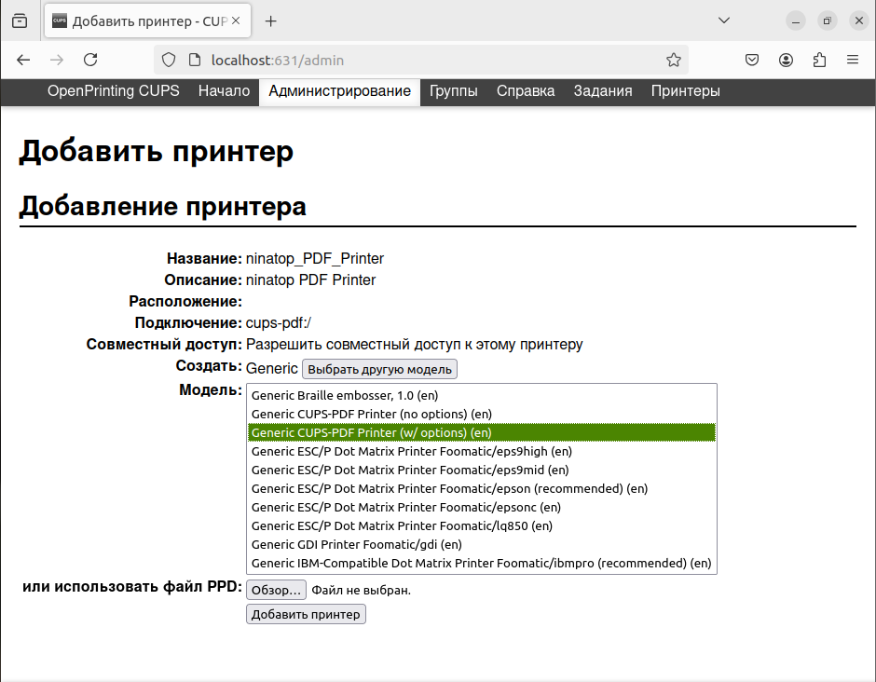

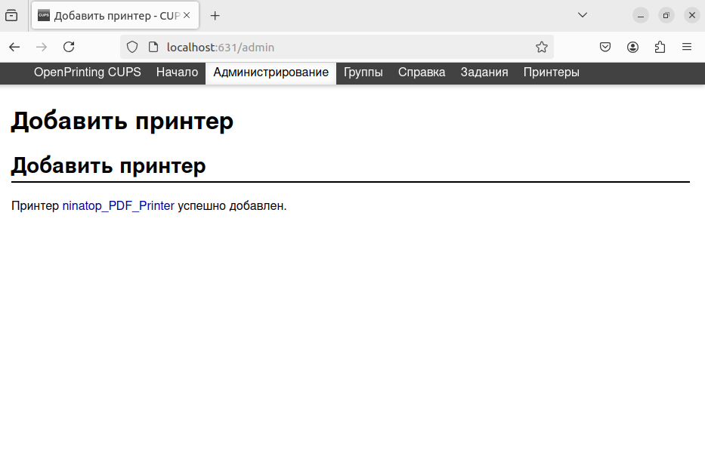

1. Во вкладе принтеры. Настроить параметры печати по умолчанию.

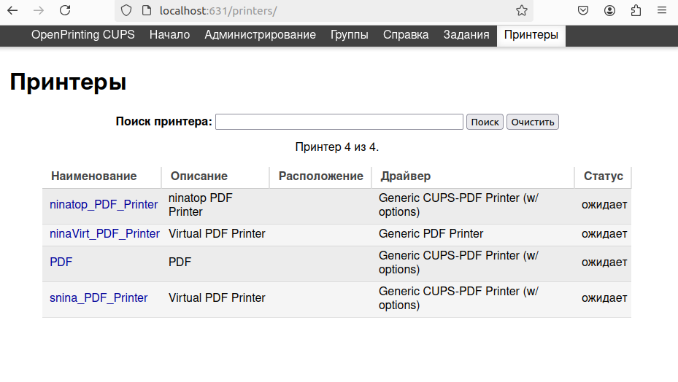

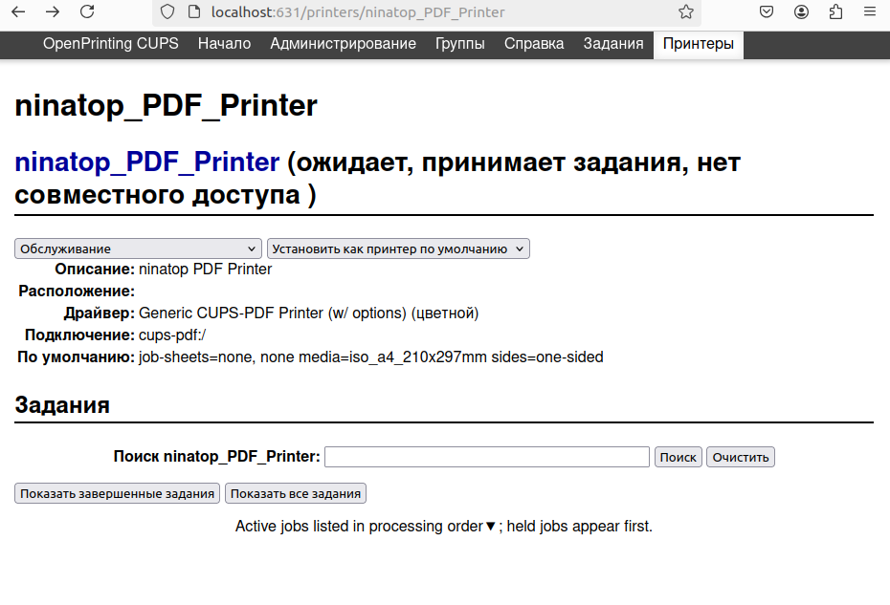

После этого виртуальный принтер будет доступен для использования из любого программного обеспечения, поддерживающего печать через CUPS (например, браузера или текстового редактора). По умолчанию файлы, генерируемые принтером, сохраняются на компьютере, где запущен сервер CUPS, а не на том, который использует принтер удалённо

Чтобы проверить работает ли принтер:

* 1. Выбираем «Печать пробной страницы»

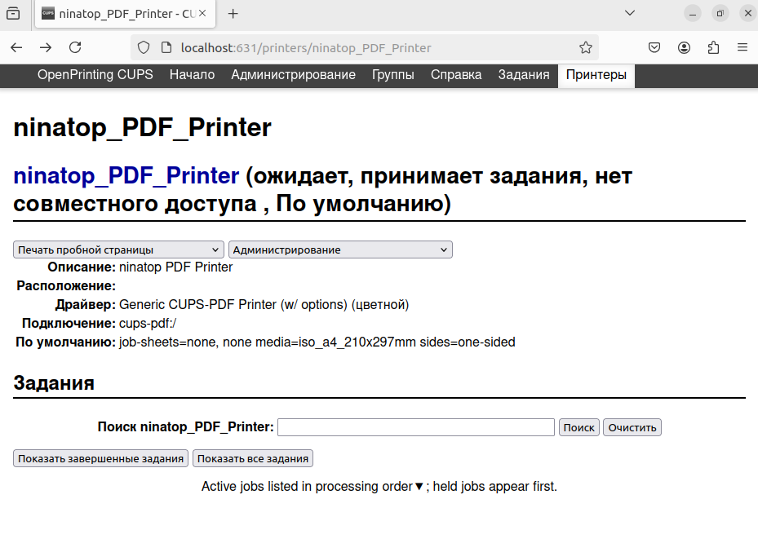

* 1. Созданные файлы появятся по пути /home/имя_пользователя/ название_папки_из_3_пункта

